ТЕХНОЛОГИЧЕСКАЯ КАРТА №

на производство работ по разработке подводной траншеи
экскаватором с понтона в летний период

СОДЕРЖАНИЕ
1. ОБЛАСТЬ ПРИМЕНЕНИЯ..............................................................................................................2
2. ОРГАНИЗАЦИЯ И ТЕХНОЛОГИЯ ВЫПОЛНЕНИЯ РАБОТ 3
2.1 Подготовка техники и механизмов к производству работ. 3
2.2 Приборное и водолазное обследование дна траншеи. 3
2.3 Разработка траншеи экскаватором до проектных отметок. 4
3. ПОТРЕБНОСТЬ В МАШИНАХ И МЕХАНИЗМАХ, ТЕХНОЛОГИЧЕСКОЙ ОСНАСТКЕ И МАТЕРИАЛАХ. 6
4. СОСТАВ БРИГАДЫ ПО ПРОФЕССИЯМ. 7
5. РЕШЕНИЯ ПО ОХРАНЕ ТРУДА, ПРОМЫШЛЕННОЙ И ПОЖАРНОЙ БЕЗОПАСНОСТИ. 7
6. СХЕМА ОПЕРАЦИОННОГО КОНТРОЛЯ КАЧЕСТВА РАБОТ 9
7. Лист ознакомления 11

1. ОБЛАСТЬ ПРИМЕНЕНИЯ
Технологическая карта предусматривает организацию и технологию выполнения работ по разработки подводной траншей экскаватором с удлиненной стрелой на понтоне и автотранспортом на площадку складирования, при строительстве объекта
В технологической карте рассмотрен способ разработки подводной траншеи экскаватором с плавплощадки со складированием грунта в подводный отвал, при необходимости.
В состав работ рассматриваемых картой входят:
- подготовительные работы;
- инженерно-геодезические (промерные) работы, приборное обследование реки в створе подводного перехода;
- разработка траншеи экскаватором с плавплощадки до проектных отметок;
- повторное приборное обследование.

2. ОРГАНИЗАЦИЯ И ТЕХНОЛОГИЯ ВЫПОЛНЕНИЯ РАБОТ

2.1 Подготовка техники и механизмов к производству работ.
До начала работ по разработке подводной траншеи экскаватором с плавплощадки необходимо:
- обеспечить участок утвержденной к производству работ рабочей документацией (рабочими чертежами и ППР);
- принять в установленном порядке створ перехода от заказчика со створными знаками и реперами;
- получить разрешение на производство работ;
- произвести водолазное обследование дна водоема на ширину раскрытия
траншеи плюс 5 м выше и ниже по течению для выявления возможных
препятствий;
- подготовить плавплощадку к работе, убедиться в отсутствии повреждений корпуса
и течи;
- закрепить тросами плавплощадку;
- разместить и подготовить в зоне работ необходимые приспособления, инвентарь и средства для безопасного ведения работ (огнетушители, лодку,
кошму, спасательный круг и т.д.);
• установить на плавплощадке экскаватор.

2.2 Приборное и водолазное обследование дна траншеи.
Приборное обследование.
Промеры глубин произвести по промерным линиям, пересекающим траншею и расположенным на 20 м друг от друга.
По способу проложения линий промеры выполнять:
- по проектным линиям (рисунок 1);
- по береговым створам.
По способам определения места на линии промеры проводить:
- без инструментальных засечек;
- с инструментальными засечками;
- с инструментальными засечками с берега или понтона;
- с непосредственной разбивкой промерных точек.
Способ определения места на промерных линиях устанавливается в каждом отдельном случае, исходя из принятой подробности промера, скорости течения, удаленности участка промеров от берега, масштаба оформления плана и в зависимости от наличия тех или иных приборов.
Измерение глубин возможно производить:
- эхолотом;
- наметкой или ручным лотом;
- механическим лотом (с гидрометрическим грузом на лебедке со счетчиком).
Основной способ измерения глубин - промер эхолотом с цифровой записью глубин на электронный носитель (с приемниками GPS).
Измерение глубин наметкой, ручным лотом или механическим лотом допускается при выполнении точечного промера, когда измерение глубин эхолотом невозможно.
Независимо от способов измерения и установленной подробности промера глубины отсчитываются с точностью: ±0,01 м.
Выявленные в результате контроля погрешности или грубые просчеты должны быть исправлены на месте работ.
При выполнении гидрографической съемки с применением глобальных навигационных спутниковых систем GPS проложение галсов осуществляется по проектным линиям (запланированным галсам), определяемым в процессе планирования гидрографической съемки.
Положение проектных линий задается координатами конечных точек или генерироваться автоматически.
Все данные, подготовленные в процессе планирования гидрографической съемки, представляются в виде карты и выводятся на монитор компьютера.
Определение места на промерных линиях:
Автоматизированные гидрографические системы для съемки водных объектов (подводной траншеи) включают:
- аппаратуру спутниковой системы;
- промерный эхолот;
- промер глубин без инструментальных засечек;
- промер глубин с определением места на промерных линиях инструментальными засечками;
- определение места на промерных линиях по створу и прямым засечкам с берега одним инструментом;
- определение места на галсе по размеченному тросу;
- определение места на галсе при промерах со льда.
Водолазное обследование.
Водолазное обследование выполнять в соответствии с технологической картой.
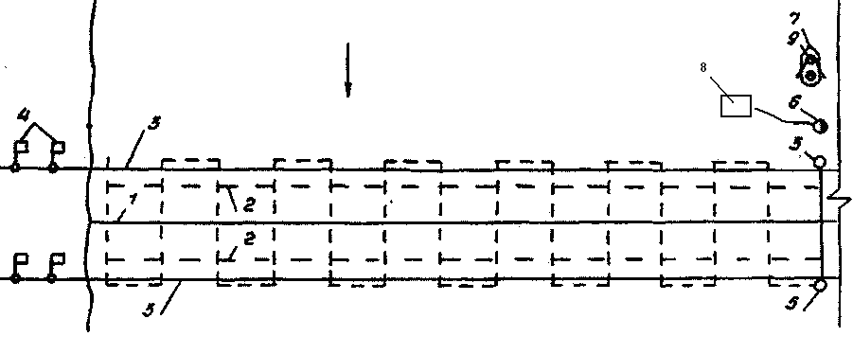
Рисунок 1. Схема водолазного обследования дна по ходовому тросу.
где: 1 - ось обследуемой траншеи, 2 - границы траншеи, 3 - направляющие тросы,
4 - створные вехи, 5 - буйки, 6 - водолаз, 7 - шлюпка, 8 – водолазная установка,
9 - рабочие.

2.3 Разработка траншеи экскаватором до проектных отметок.

До начала работ по разработке траншеи необходимо:
- получить письменное разрешение на право производства работ в зоне расположения подземных коммуникации от организаций, эксплуатирующих эти коммуникации;
- провести подготовительные работы: разбить и закрепить на местности границы проведения работ; экскаватор и бульдозер доставить к месту производства работ;
- определить уровень воды в водоеме;
- отработать сигналы, подаваемые при производстве работ.
Состав звена, необходимого для выполнения работ по разработке траншеи экскаватором с плавплощадки, указан в Разделе 3.
В состав работ рассматриваемых картой входят:
- установка экскаватора с удлиненной стрелой на понтоне в створе перехода;
- якорение экскаватора с удлиненной стрелой на понтоне;
- разработка подводной траншеи с удлиненной стрелой на понтоне;

Экскаватор с удлиненной стрелой на понтоне выставляют при помощи буксиров типа БМК (150 л.с.), якорение понтона осуществляется лебедками, после якорения понтона экскаватор начинает разработку траншеи. Шаг подвижки экскаватора 4 м.
Смотри схему №3.
.
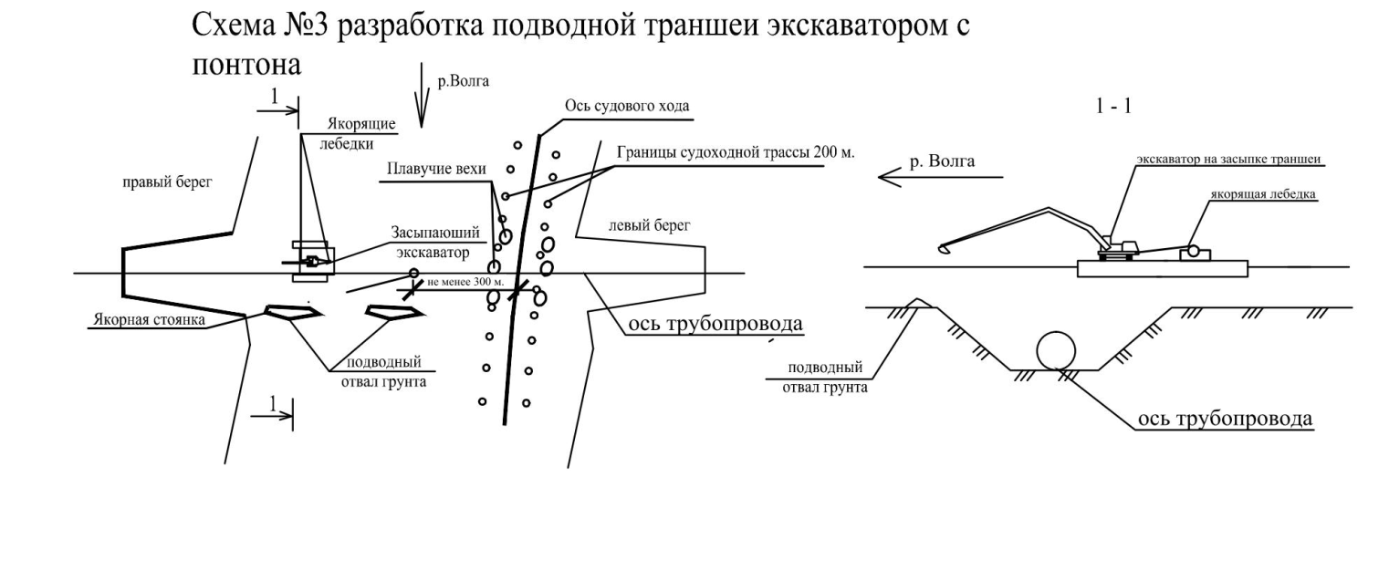

Разработка подводной траншеи начинается с верхней кромки траншеи.
Ориентация экскаватора в процессе работы непрерывно контролируется по береговым створным знакам или GPS спутником, установленным на плавплощадке.
Разработка подводной траншеи экскаватором производиться со складированием грунта во временный подводный отвал ниже течения с устройством технологических разрывов, предназначенных для естественного стока реки. Траншею разрабатывать способом торцевого забоя при движении экскаватора на понтоне по ее оси.
При работе одноковшового экскаватора на прямолинейных участках по ходу его движения, через каждые 50-80 м установить плавучие вехи высотой - 3 м.
Параметры траншеи принимаются в соответствии с рабочими чертежами.

Таблица 1. Крутизна откосов траншей

Наименование грунтов | Крутизна откосов при глубине выемки в м,
 | До 3 | От 3 до 6
Насыпные, песчаные, гравийные | 1:1,25 | 1:1,5
Супесь | 1:0,67 | 1:1
Суглинок | 1:0,67 | 1:0,75
Глина | 1:0,5 | 1:0,67
Лес | 1:0,5 | 1:0,75
Скальные разборные | 1:0,1 | 1:0,25
Скальные плотные | 1:0 | 1:0,1

Перед началом работ по разработке подводной траншеи необходимо:
- уведомить заказчика о начале и сроках выполнения работ по разработке траншеи;
- установить двустороннюю сотовую связь теплоходами, сопровождающими плот.
- до завершения разработки подводной траншеи выставить речной пост наблюдения (дежурство КС-100, оснащенных речной спецсвязью и сотовой связью).
- организовать круглосуточное дежурство катеров типа КС-100 (2 ед.), оснащенных речной спец. связью;
- организовать систему связи между техническими средствами, засыпающими подводную траншею и берегом.
Ограждение и схему расстановки средств плавучей обстановки на трассе движения технических средств, границ подводных отвалов грунта, судового хода выполнить согласно правил плавания по внутренним водным путям РФ.
При работе в границах судоходной трассы и на ее кромках дежурное судно, осуществляющее визуальное наблюдение за движением судов обязательно выйти на УКВ радиосвязь за 2 км. с судами следующими снизу и за 5 км. с судами следующих сверху, дать команду на освобождение судоходной трассы, и поддерживать связь с судами до полного их прохода створа работ.
Отвод технических средств на период пропуска судовых и плотовых составов осуществлять к правому берегу (не ближе 300 м. от оси судового хода).
При проведении разработки траншеи на участке судоходной трасы ввести постоянный контроль за глубинами (промеры глубин после высыпки каждой шаланды понтона, не допускается перекопа грунта.
По окончанию работ провести траление судоходной трассы и выполнить съемку дна траншеи после разработки. Копию акта траления и исполнительный профиль направить заказчику с информационным письмом о завершении работ на объекте.
Все плавсредства используемые для разработки подводной траншеи должны быть оборудованы освещением для работы в темное время суток.

3. ПОТРЕБНОСТЬ В МАШИНАХ И МЕХАНИЗМАХ, ТЕХНОЛОГИЧЕСКОЙ ОСНАСТКЕ И МАТЕРИАЛАХ.

№ п/п | Наименование | Количество | Ед.изм. | Примечания
1
2
3

Примечание:
В случае отсутствия у подрядчика вышеприведенных машин и механизмов, он в праве заменить эти машины и механизмы на аналогичные.

4. СОСТАВ БРИГАДЫ ПО ПРОФЕССИЯМ.

№ п/п | Наименование профессии | Количество | Примечания
1
2
3
4
5
6

5.РЕШЕНИЯ ПО ОХРАНЕ ТРУДА, ПРОМЫШЛЕННОЙ И ПОЖАРНОЙ БЕЗОПАСНОСТИ.
При разработке подводных траншей через реки и водохранилища необходимо руководствоваться действующими нормативными документами:
- строительными нормами и правилами СП 104-34-96 и СП 126.13330.2012 или их последующим изданием;
- правилами техники безопасности при производстве подводно-технических
работ на реках и водохранилищах;

К управлению механизмами допускаются лица, прошедшие соответствующее обучение и предрейсовый мед. осмотр. Обслуживающий персонал должен уметь плавать, грести, управлять лодкой и знать приемы спасения утопающего.

Организация места должна соответствовать требованиям безопасности выполнения работ. Рабочие места должны быть оборудованы необходимыми защитными и предохранительными устройствами.
При анкеровке экскаватора на понтоне необходимо:
- всем речным рабочим находиться в жилетах;
- обеспечить спецодеждой и спецобувью;
• обеспечить прохождение инструктажа по работе на воде.

Экскаватор должен иметь исправные фары и звуковой сигнал. Машинист несет ответственность за исправное состояние экскаватора и безопасную работу на нем, а также за сохранность инструмента и приспособлений.

Перед запуском двигателя экскаватора необходимо:
- убедиться в отсутствии посторонних предметов на вращающихся деталях;
- убедиться, что рычаг переключения передач находится в нейтральном положении;
• проверить уровень масла, топлива и наличия охлаждающей жидкости.
Перед началом работ необходимо убедиться в отсутствии вблизи экскаватора людей и в том, что путь свободен, а на гусеницах и других частях машины нет неубранных предметов, и только после этого подать сигнал. ЗАПРЕЩАЕТСЯ включать скорость (начинать движение) при нахождении людей между трактором и тросом или на пути движения экскаватора.

Машинисту ЗАПРЕЩАЕТСЯ:
- передавать управление трактором лицу, не имеющему на это прав;
- оставлять без присмотра экскаватор с работающим двигателем;
- сходить и садиться на ходу экскаватора

Во время работы одноковшовым экскаватором ЗАПРЕЩАЕТСЯ:
- поворачивать платформы с не выведенным из грунта ковшом;
- вести какие-либо работы между забоем и экскаватором;
- сходить с экскаватора при поднятом ковше;

- чистить, смазывать, ремонтировать узлы машины или производить регулировку тормозов при поднятом ковше;
- находиться в радиусе действия стрелы экскаватора плюс 5 м.

При нахождении людей в опасной зоне действия стрелы работа экскаватора ЗАПРЕЩАЕТСЯ.

При остановке экскаватора машинист обязан плавно опустить ковш на понтон, экскаватор должен быть надежно закреплен.
Машинист экскаватора должен иметь спасательный жилет и работать с открытыми дверями.
При работе экскаватора необходимо следить, чтобы у натянутых канатов не находились люди, и чтобы канаты при движении не задевали за бугры, крупные камни и другие предметы.

Плавучие технические средства, используемые для разработки подводной траншеи на водоемах должны:
- быть укомплектованы необходимыми противопожарными и спасательными
средствами;
- иметь между плавучими средствами и берегом надежную связь (радио, звуковые или световые сигналы).
Плавсредства должны содержаться в технически исправном состоянии, допущены к эксплуатации, и быть всегда в полной готовности. Использовать их не по прямому назначению ЗАПРЕЩАЕТСЯ.
Все плавучие средства должны быть закреплены за лицами, ответственными за их состояние, из производственно - технического персонала и сданы этим лицам под расписку в специальном инвентарном журнале.
На время выполнения работ на плавучих технических средствах их необходимо оснастить спасательной шлюпкой с комплектом спасательного инвентаря.
Члены экипажей плавсредств, участвующие в разработке, должны ежегодно проходить проверку знаний по технике безопасности в комиссии предприятия - владельца судна.
На плавучих технических средствах курить запрещено.
Судно, поставленное под погрузку или выгрузку, следует надежно швартовать двумя носовыми и двумя кормовыми канатами.
- ЗАПРЕЩАЕТСЯ перегружать шаланды более установленной грузоподъемности, определяемой положением ватерлинии. Груз на палубе должен быть размещен равномерно, не создавая крена.
- Руководство работами, соблюдение требований нормативно-технической документов, правил техники безопасности осуществляет- лицо, назначенное приказом управления из числа ИТР - «ответственный за производство работ». Соблюдение инструкций по технике безопасности на судне обеспечивает командир плавсредства.
- После окончания работ по разработке подводной траншеи все плавсредства должны быть удалены за пределы судового хода.
- Каждый участник работ должен быть снабжен спасательным жилетом, а плавсредства оборудованы спасательными кругами.
Ограничения на производство работ по гидрометеорологическим условиям:
- при видимости менее 5 м.;
- волне более 1,5 м.;
- скорости ветра более 24,5 м/сек
Экскаваторы и бульдозер должны быть оборудованы системами видеофиксации.
Запрещается проведение работ без применения средств видеофиксации на данных видах техники.
Допуск машинистов экскаватора к выполнению земляных работ на действующих нефтепроводах и нефтепродуктопроводах производится только после успешного прохождения проверки практических навыков работы по разработке ремонтного котлована экскаватором на полигоне ОСТ.

6. СХЕМА ОПЕРАЦИОННОГО КОНТРОЛЯ КАЧЕСТВА РАБОТ
№№ п/п | Наименование процессов и операций | Параметры подлежащие контролю | Способ контроля | Инструмент контроля | Периодичность контроля | Ответственный за контроль | Технические критерии оценки качества
1 | Подготовительные работы | Установка створных знаков. |  | Стальная мерная лента. Теодолит. | До начала работ. | Мастер. | Фактическое отклонение от проектного положение не более ± см
2 | Разработка подводной траншеи экскаватором с понтона | Смещение экскаватора относительно створа. |  | Визуально. | До начала работ. | Мастер. | Смещение на расстояние, не обеспечивающее проектную ширину траншеи, не допускается
 |  | Удаление экскаватора от берега. |  | Дальномер, теодолит, рейка. Визуально по тросу. | После каждой остановки. | Мастер, прораб | Фактическое отклонение от проектного положение не более ± 50 см.
 |  | Длина подвижки экскаватора. |  | Мерная лента. По становому тросу. | После каждой остановки. | Мастер, прораб | Фактическое отклонение от проектного положение не более ± 50 см.
 |  | Глубина погружения рабочего органа. |  | Лот. | В процессе работы. | Мастер, прораб | Фактическое отклонение от проектного положение не более + 50 см
 |  | Глубина от горизонта воды до дна траншеи (проектные отметки дна траншеи). |  | Лот, нивелир, рейка. | По окончанию работ (приемка). | Мастер. Водолаз. прораб | Переборы по глубине принимают согласно СНиП 111-8-76, недоборы не допускаются.
 |  | Ширина траншеи по дну. |  | Лотлинь (водолазная линейка). | По окончанию работ (приемка). | Водолаз. | Уменьшение ширины не допускается

7. Лист ознакомления
Фамилия И.О., должность | Запись «Ознакомлен», дата, подпись

